Aktivität 2 (Teil 1) – Die Erde wird bestrahlt
Wie wirkt sich die Bestrahlung durch die Sonne auf die Temperatur auf der Erde aus?
Die Energie der Sonne trifft auf die Erde und erwärmt diese. Ohne die Energie der Sonne wäre kein Leben möglich. Aber warum wird die Erde nicht immer heißer, obwohl sie ständig von der Sonne bestrahlt wird?


Aufgabe 1:
Achtung! Sehr heißer Strahler: Verbrennungsgefahr! Nach dem Abschalten auskühlen lassen.
Arbeite vorsichtig und stecke das Netzkabel der Lampe während des Aufbaus noch nicht in die Steckdose.
Materialien:
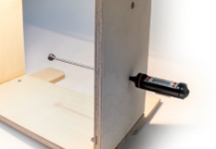
- Glühstrahler im Schutzkorb am Rahmen
- Erdmodell (blaue Kugel mit Loch)
- Digitalthermometer
- Stoppuhr
Aufbau:
- Stelle den Rahmen auf und befestige den Glühstrahler in der Halterung.
- Schiebe das Digitalthermometer in die kleine Öffnung an einer Seite.
- Stecke das Erdmodell auf die Spitze des Thermometers. Achte darauf, dass es sich genau unter dem Strahler befindet.
- Wie wird sich die Temperatur der Kugel ändern, wenn du sie 6 Minuten lang bestrahlst? Vermute.
_______________________________________________________________________________________

- Stecke den Netzstecker in die Steckdose. Schalte den Strahler ein und miss die Temperatur (T) der Erde alle 20 Sekunden (s). Notiere die Messwerte in der Tabelle. Schalte nach 6 Minuten die Lampe aus und ziehe den Stecker aus der Steckdose.
Zeit (t) in s | 0 | 20 | 40 | 60 | 80 | 100 | 120 | 140 | 160 | 180
T in °C
Zeit (t) in s | 200 | 220 | 240 | 260 | 280 | 300 | 320 | 340 | 360 | 380
T in °C

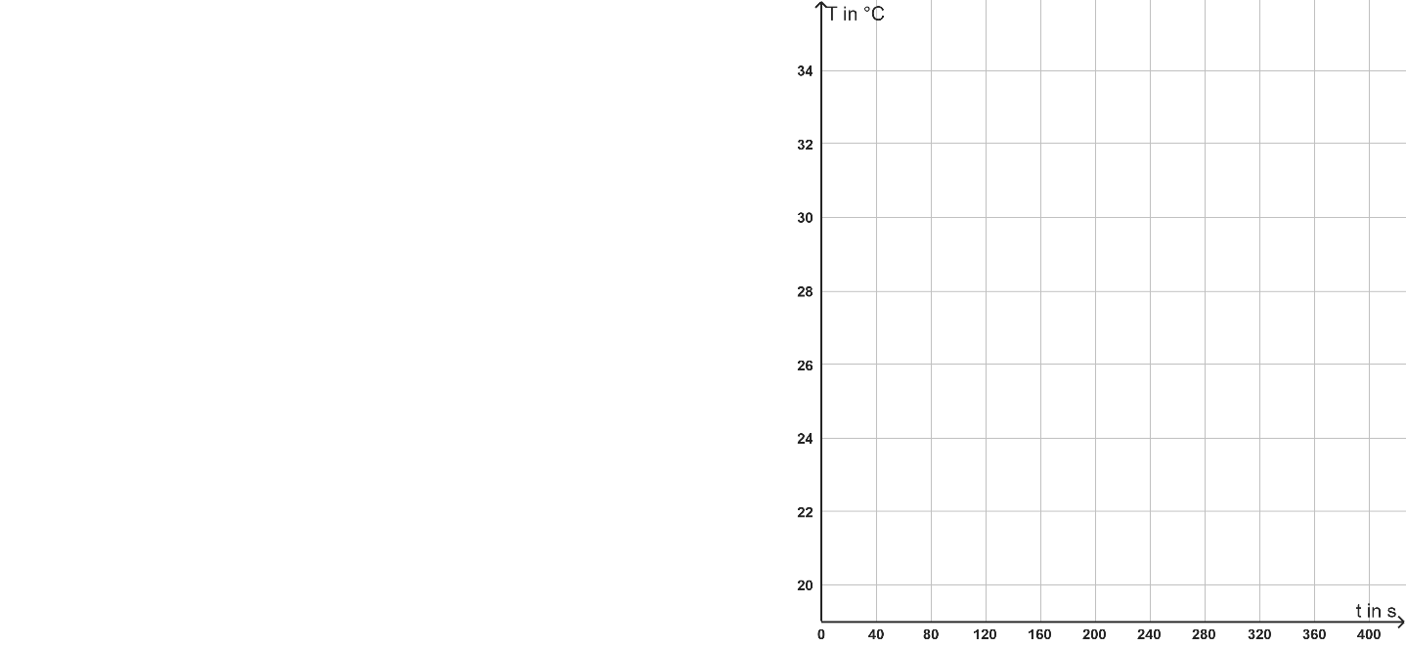
- Übertrage deine Messwerte in ein Zeit-Temperatur-Diagramm.
In deiner Temperaturkurve solltest du zwei unterschiedliche Phasen erkennen. Eine am Anfang und eine am Ende. Ziehe sie mit einem farbigen Stift nach.

Beschreibe, wie sich die Temperatur in Phase 1 und Phase 2 jeweils ändert.

Phase 1: _________________________________________
Phase 2: _________________________________________

- Welche Aussagen sind richtig? Kreuze an.
- Die Temperatur ist am Ende höher als vorher.
- Die Temperatur ist am Ende niedriger als vorher.
- Die Temperatur steigt während der Messung immer weiter, egal wie lange die Kugel bestrahlt wird.
- Die Temperatur bleibt irgendwann ungefähr gleich.

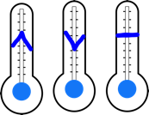
- Hier ist die Kugel aus dem Versuch dargestellt. Markiere die Temperaturveränderung der Kugel auf dem kleinen Thermometer: Steigt die Temperatur, dann zeichne einen Pfeil nach oben, sinkt sie, dann einen Pfeil nach unten und bleibt sie gleich machst du einen Strich.

Nach 0 min | Nach 2 min | Nach 4 min
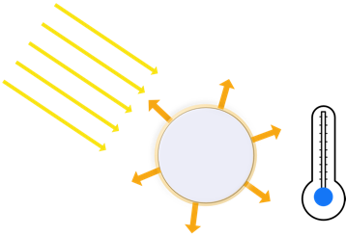 | 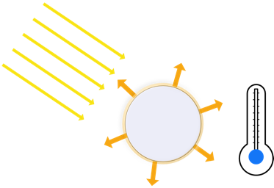 | 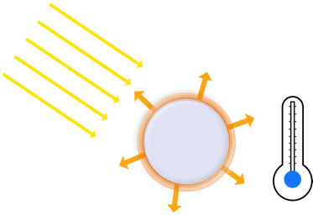
Nach 6 min | Nach 8 min
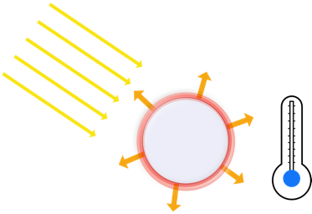


„Zu Beginn der Messung … [*knister*] …
Am Ende der Messung strahlt sie genauso viel Energie als Wärme ab, wie sie durch das Licht aufnimmt - das nennt man Strahlungsgleichgewicht.“
- Leider fehlt in diesem Kasten der Anfang. Kannst du mit deinem Nachbarn/Nachbarin ergänzen, was die „kleinen Forscher“ über die Messung berichten wollten?

_______________________________________________________________________________________
_______________________________________________________________________________________
_______________________________________________________________________________________

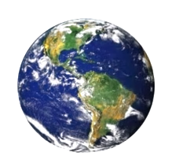

Aufgabe 2: Wie können wir diese Erkenntnisse auf die Erde übertragen?
Die Erde wird von der Sonne bestrahlt, d.h. auf sie trifft Sonnenstrahlung. Der Hauptteil dieses Lichts erwärmt die Erde und genau dieser Teil wird anschließend als Wärmestrahlung der Erde abgestrahlt, der Rest wird an der Erdoberfläche reflektiert (reflektiertes Sonnenlicht).

- Beschrifte die Abbildung rechts mit den unterstrichenen Begriffen.
- Ergänze die Lücken mithilfe der unterstrichenen Begriffe.

